5.ผลการปฏิบัติของสายอำนวยการ
- มีการตรวจสิ่งของหลวง ยานพาหนะ อาวุธปืนเป็นประจำทุกเดือน
- ยกระดับการบริการประชาชน

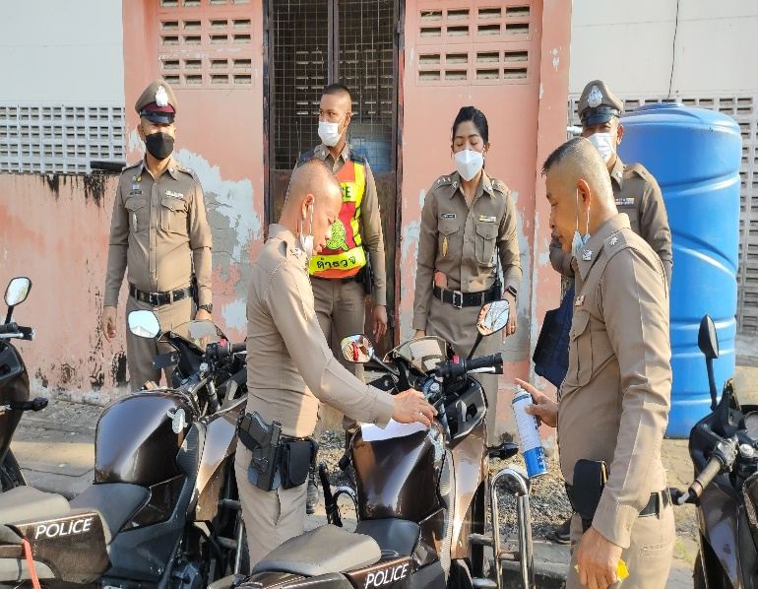
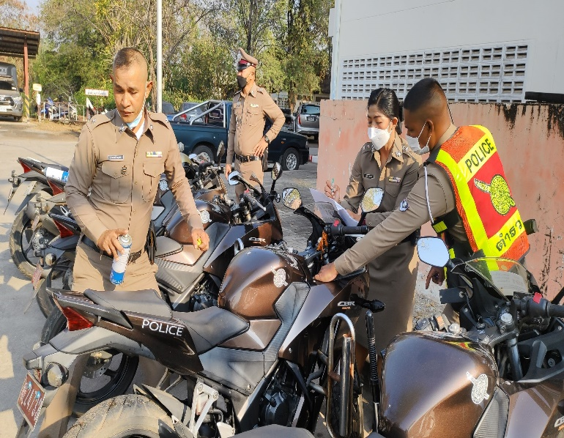
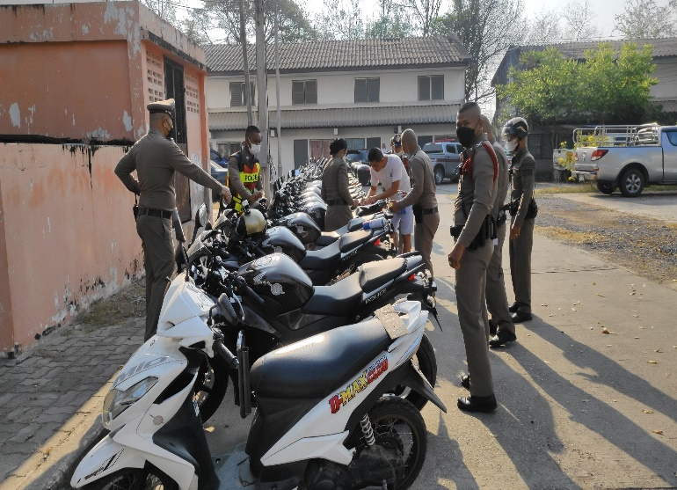
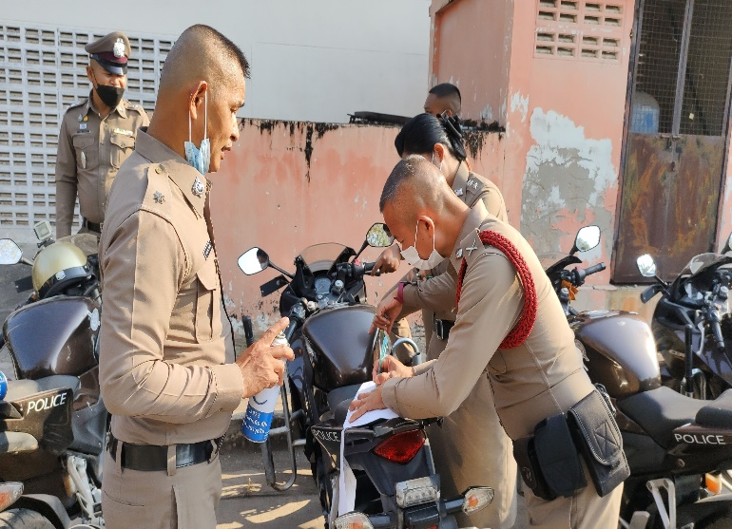
1.ตรวจสอบสภาพยานพาหนะรถจักรยานยนต์ที่ใช้ในการปฏิบัติหน้าที่ ประจำทุกเดือน

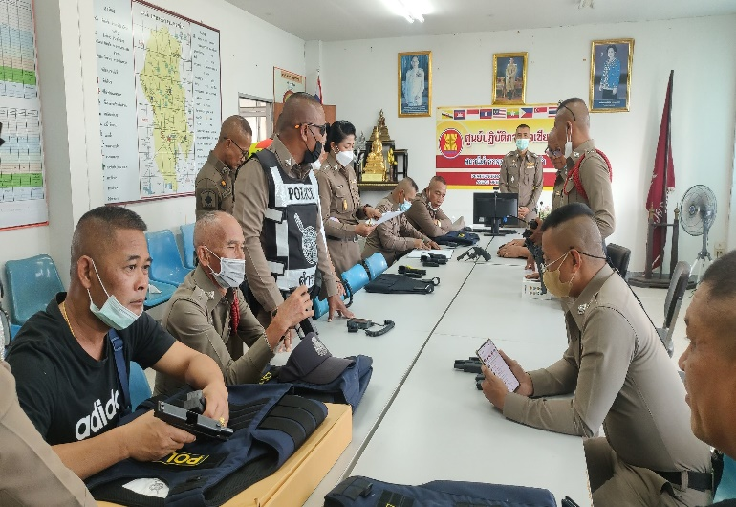
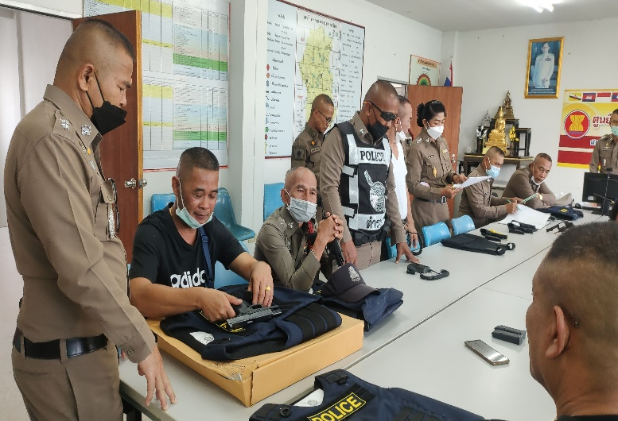
๒. ตรวจสอบอาวุธปืน/เสื้อเกราะ ที่เบิกใช้ในการปฏิบัติหน้าที่ทุกๆเดือน

3. ยกระดับการบริการประชาชนให้มีความพร้อมในการให้บริการประชาชน
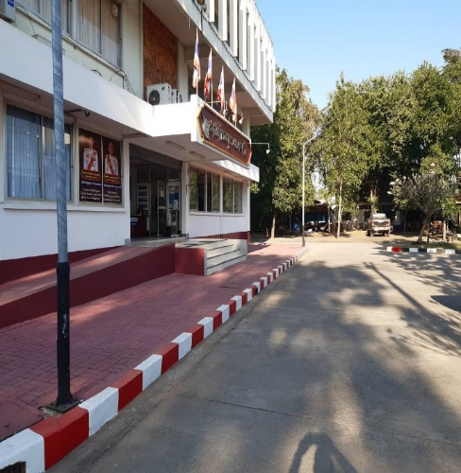
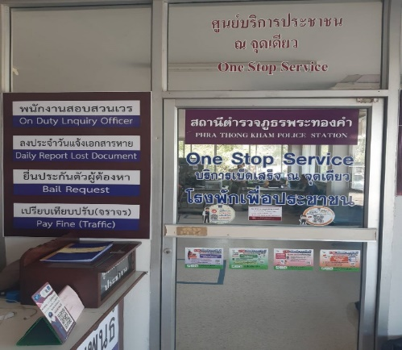
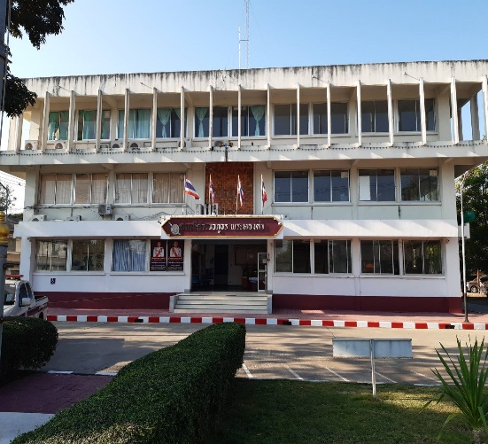

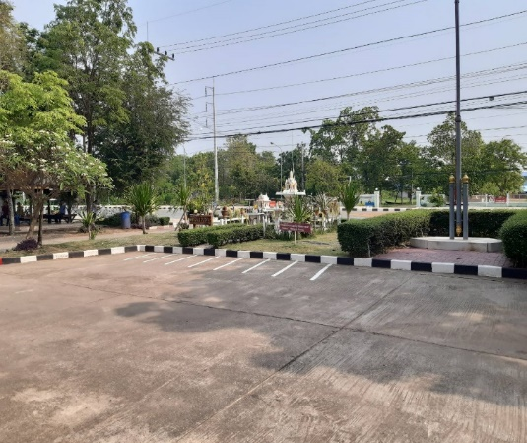
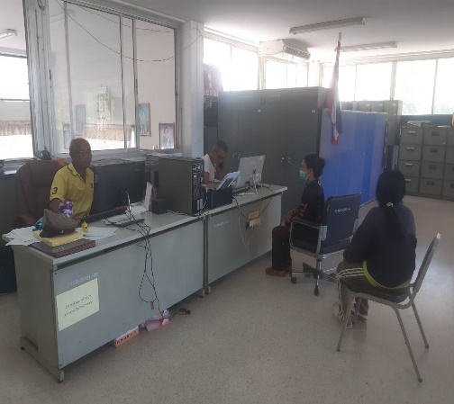
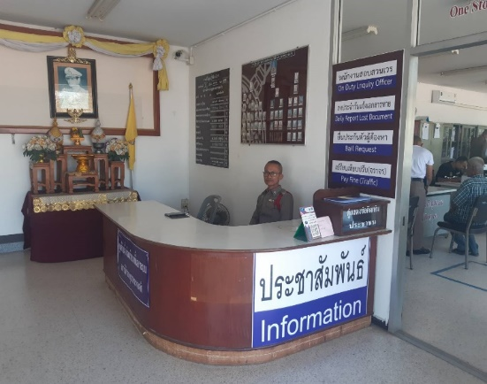

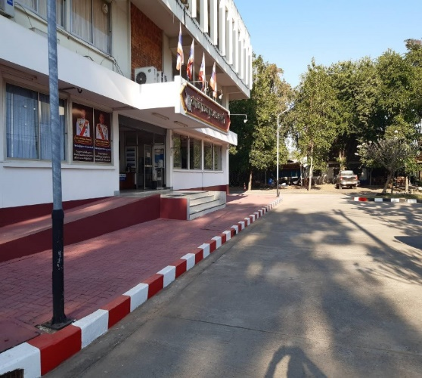
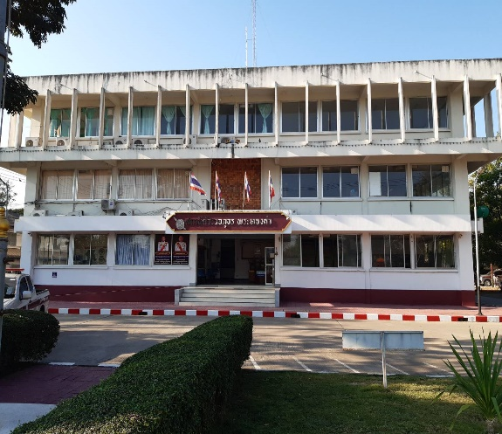

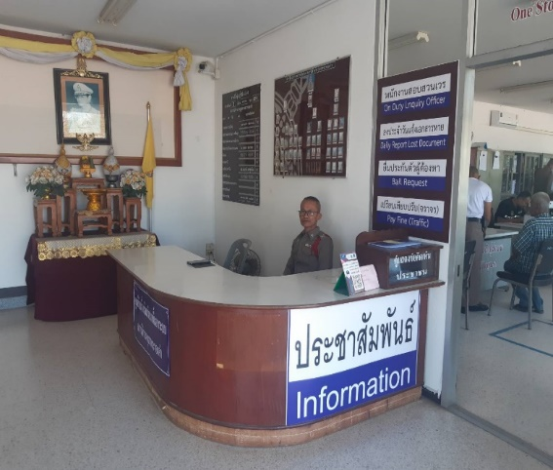
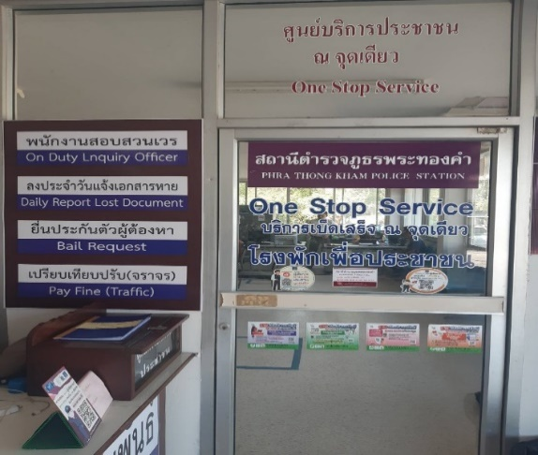

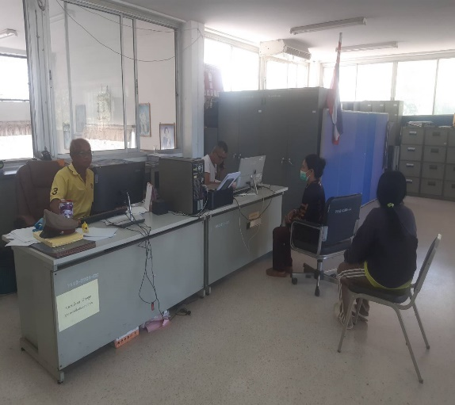
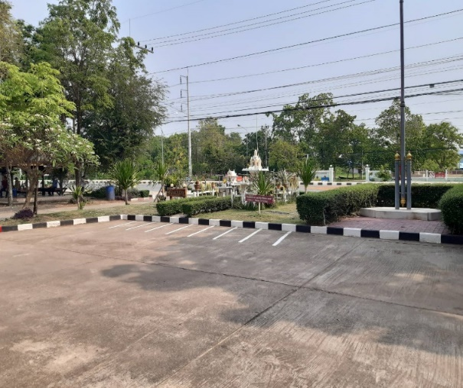

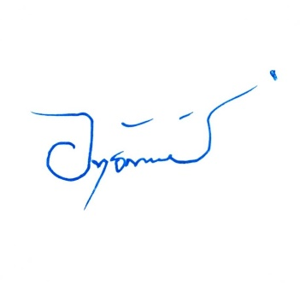

ตรวจแล้วถูกต้อง
พ.ต.อ.
(อิทธิพัทธ์ ศรีมั่น)
ผกก.สภ.พระทองคำ

